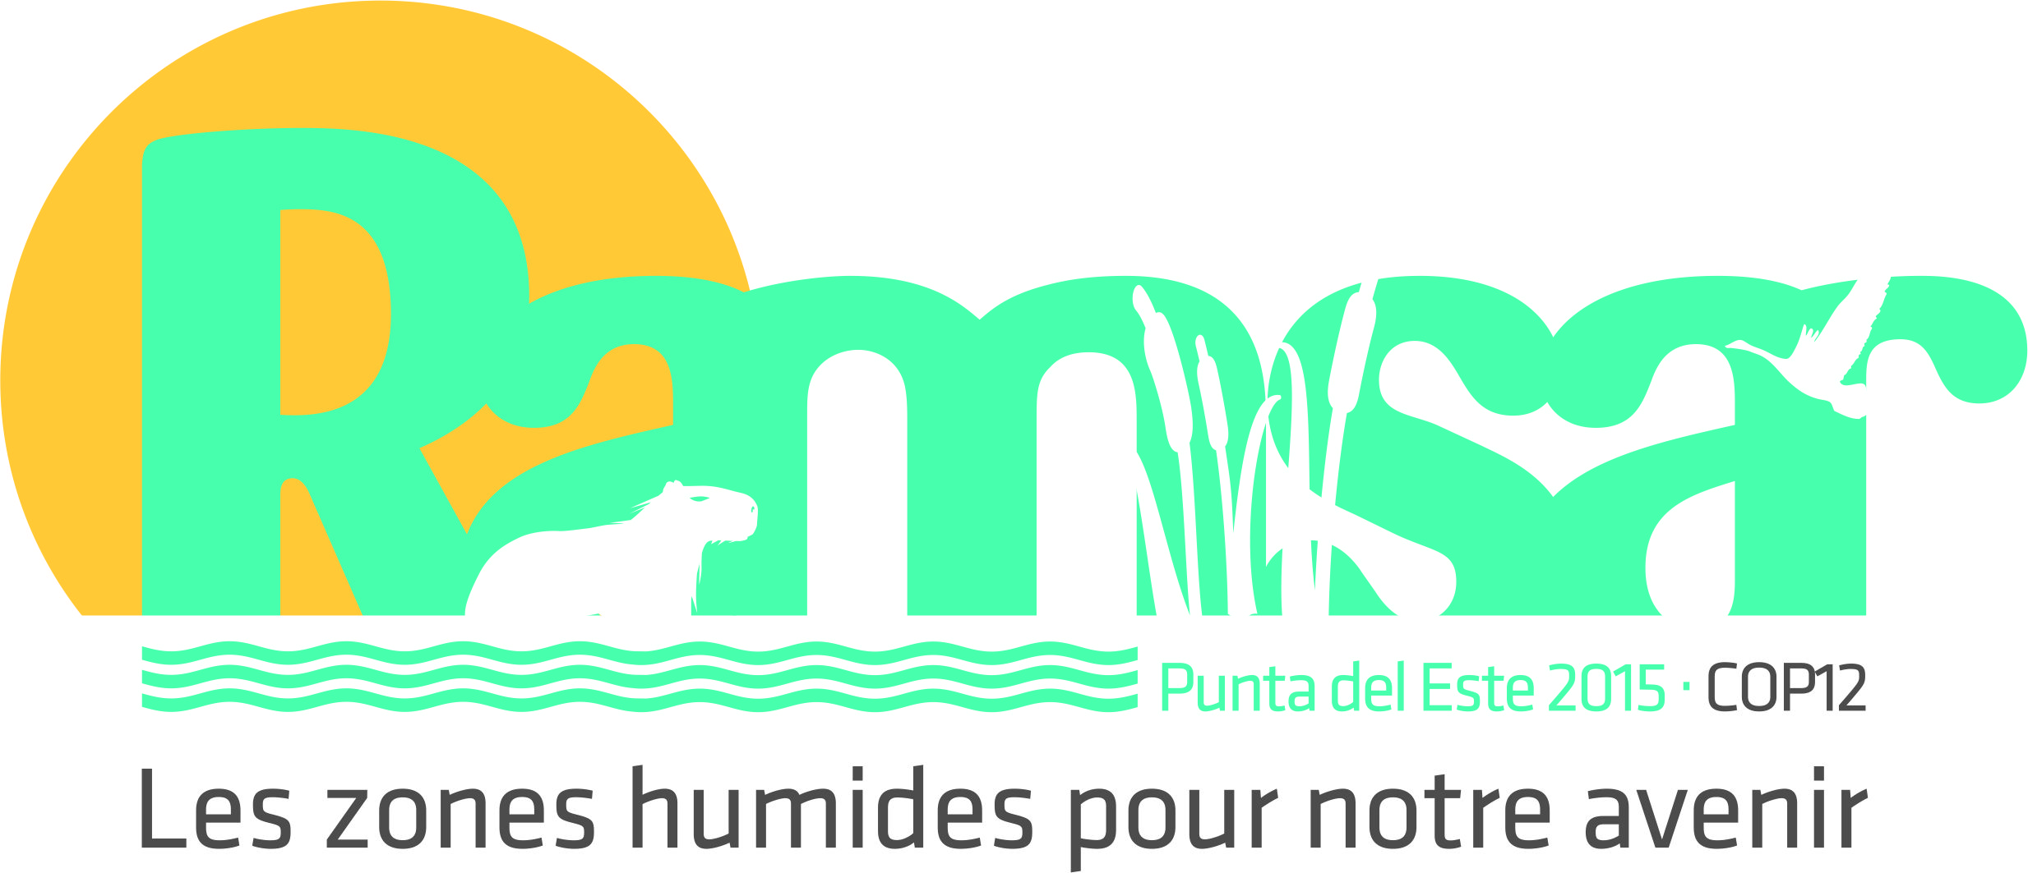12e Session de la Conférence des Parties à la Convention sur les zones humides (Ramsar, Iran, 1971)

Punta del Este, Uruguay, 1er au 9 juin 2015

Ramsar COP12 DR7

Projet de résolution XII.7

Cadre de la Convention de Ramsar pour la mobilisation de ressources et les partenariats et proposition visant à attribuer le statut d’Organisation internationale partenaire au Wildfowl and Wetlands Trust (WWT)

- SALUANT le 4e Plan stratégique Ramsar 2016-2021 et le Cadre stratégique pour les partenariats Ramsar présenté à la 11e Session de la Conférence des Parties contractantes (COP11) en 2012 (COP11 DOC. 18); et PRENANT NOTE des besoins et de l’intérêt exprimés par les Parties contractantes;

- RAPPELANT que dans la Résolution XI.3 Ajustements apportés au Plan stratégique 2009-2015 pour la période triennale 2013-2015 et dans la Résolution XI.6 Partenariats et synergies avec les Accords multilatéraux sur l’environnement et autres institutions, les Parties contractantes visent à encourager une collaboration fructueuse avec les conventions et organisations apparentées;

- RAPPELANT ÉGALEMENT que la Résolution X.12 Principes régissant les partenariats entre la Convention de Ramsar et le secteur privé établit les principes et critères de diligence requise en la matière;

- RAPPELANT EN OUTRE que la Résolution XI.20 Promouvoir l’investissement durable par le secteur public et le secteur privé pour garantir le maintien des avantages issus des zones humides pour l’homme et la nature appelle les Parties contractantes à promouvoir les investissements et les décisions politiques en faveur de l’utilisation rationnelle des zones humides;

- CONSCIENTE de l’importance de se concentrer sur les priorités et les appels de fonds, ainsi que de répondre aux intérêts des partenaires et bailleurs de fonds;

- GUIDÉE par les commentaires, les suggestions et le soutien manifesté par les Parties contractantes, notamment lors des réunions régionales Ramsar organisées en octobre et novembre 2014;

- ACCUEILLANT FAVORABLEMENT les commentaires, les suggestions et le soutien manifesté par les Parties contractantes, les Organisations internationales partenaires et d’autres grands partenaires de la Convention au cours des préparatifs du cadre et du plan de travail, lors des réunions régionales de 2014 et de la 48e Réunion du Comité permanent en 2015;

- CONSCIENTE qu’il est important de soutenir activement les efforts de mobilisation de ressources financières en appui à l’application fructueuse des objectifs de la Convention;

- RÉAFFIRMANT l’engagement des Parties à remplir leurs obligations de paiement de leurs contributions annuelles;

- RAPPELANT que plusieurs organisations internationales non gouvernementales (OING) ont joué un rôle important dans la genèse de la Convention et CONSCIENTE que ces organisations, ainsi qu’un nombre croissant d’autres OING et organisations intergouvernementales, contribuent ou pourraient contribuer à l’évolution et à l’application de la mission de la Convention à l’échelon local, national et mondial;

- RAPPELANT AUSSI que dans la Résolution VII.3 Partenariats avec les organisations internationales, les Parties contractantes ont adopté un règlement relatif à l’attribution du statut d’Organisation internationale partenaire de la Convention et conféré ce statut à BirdLife International, à l’Union internationale pour la conservation de la nature (UICN), à Wetlands International et au Fonds mondial pour la nature (WWF) et que dans la Résolution IX.16, les Parties ont reconnu l’International Water Management Institute (IWMI) comme cinquième Organisation internationale partenaire;

- RAPPELANT EN OUTRE que dans la Résolution VII.3, les Parties ont décidé que les organisations internationales non gouvernementales et intergouvernementales qui satisfont aux critères énoncés dans ce règlement et souhaitent obtenir le statut officiel de partenaires de la Convention doivent en faire la demande au Secrétariat Ramsar pour examen par le Comité permanent qui présente une recommandation à la Conférence des Parties contractantes pour décision finale; et

- NOTANT que le Wildfowl and Wetlands Trust (WWT) a déposé une demande visant à obtenir le statut d’Organisation internationale partenaire de la Convention et que, dans sa Décision SC47‐21, le Comité permanent a demandé au Secrétariat d’établir un projet de résolution sur cette demande pour examen par les Parties contractantes à la COP12;

LA CONFÉRENCE DES PARTIES CONTRACTANTES

- DEMANDE un projet révisé de Cadre pour la mobilisation de ressources et les partenariats et plan de travail associé pour la période 2016–2021 pour examen à la 50e Réunion du Comité permanent.

- PRIE INSTAMMENT les Parties d’attribuer, sur leur budget national, des ressources financières pour la mise en œuvre du 4e Plan stratégique et de fournir des informations sur ce qui a été attribué pour la période triennale dans leur rapport à la COP13 et dans les rapports suivants.

- EXHORTE les Parties qui sont en mesure de le faire, et INVITE les organismes bailleurs de fonds, à fournir des ressources financières substantielles, nouvelles et additionnelles, notamment en facilitant le financement de sources privées, pour soutenir et renforcer l’application du 4e Plan stratégique, en particulier par les pays en développement et moins développés, les petits États insulaires en développement et les pays en transition économique.

- ENCOURAGE les pays en développement, les pays moins développés, les petits États insulaires en développement et les pays en transition économique à adhérer à la coopération sud-sud, nord-sud et triangulaire pour l’application réussie du 4e Plan stratégique.

- DEMANDE au Secrétariat de garantir l’intégration de sections sur les contributions volontaires par les budgets nationaux et sur l’état de paiement des contributions annuelles au budget administratif, dans les questionnaires figurant dans les Rapports nationaux.

- DEMANDE au Secrétariat de renforcer les partenariats avec d’autres AME comme, par exemple, la Convention des Nations Unies sur la lutte contre la désertification et la Convention sur la diversité biologique (CDB), afin de renforcer les synergies, de partager les ressources, d’éviter le dédoublement des efforts et d’améliorer l’application.

- DEMANDE aux Parties et INVITE les autres gouvernements, les organisations non gouvernementales et à d’autres institutions financières qui sont en mesure de le faire, sans que ce soit au détriment du budget administratif de la Convention, de fournir des contributions volontaires pour soutenir la mise en œuvre du 4e Plan stratégique et d’autres activités de la Convention.

- PRIE INSTAMMENT les Parties d’explorer des possibilités de financement innovantes et créatives pour renforcer l’application de la Convention au niveau national.

- APPROUVE l’attribution du statut d’Organisation internationale partenaire au Wildfowl and Wetlands Trust (WWT).

